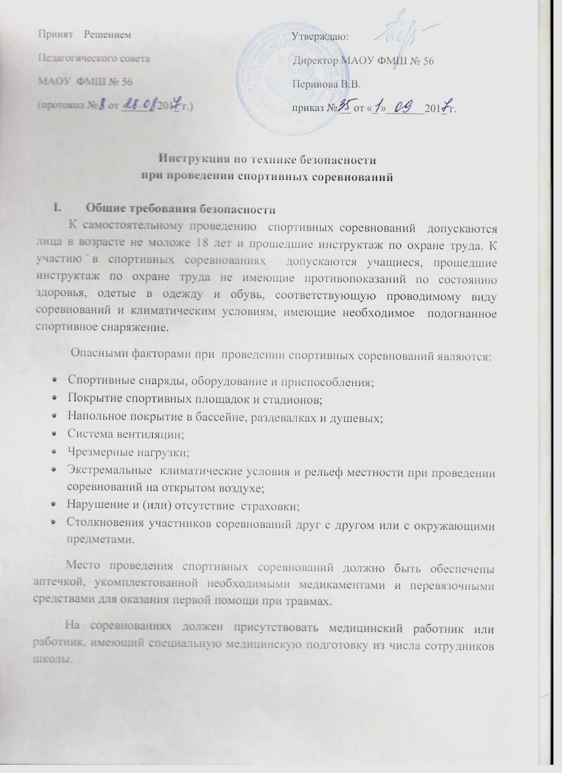
Участники спортивных соревнований обязаны соблюдать правила их проведения, настоящую Инструкцию, правила ношения спортивной одежды и спортивной обуви, правила личной гигиены.
Помещения, в которых проводятся спортивные соревнования, должны иметь не менее двух эвакуационных выходов, которые обозначаются световыми указателями «Выход», должны быть обеспечены первичными средствами пожаротушения (не мене двух огнетушителей), оборудованы автоматической системой пожарной сигнализации и приточно-вытяжной вентиляцией.
Все окна помещений, в которых проводятся спортивные соревнования, должны иметь распашные решетки, которые во время проведения мероприятия не должны быть закрыты на ключ.
О каждом несчастном случае с участниками спортивных соревнований их организаторы немедленно должны сообщить администрации учреждения, принять меры по оказанию первой помощи пострадавшему.
В случае нарушения кем-либо из участников спортивных соревнований настоящей Инструкции, со всеми учащимися проводится внеплановый инструктаж по технике безопасности.
Учащиеся, допустившие невыполнение или нарушение настоящей Инструкции, привлекаются к ответственности в соответствии с Положением о поощрениях и взысканиях для учащихся, кроме того, вопрос об их участии в последующих спортивных соревнованиях решается в индивидуальном порядке.
Сотрудники школы, допустившие невыполнение или нарушение Инструкции по технике безопасности, привлекаются к дисциплинарной ответственности в соответствии с правилами внутреннего трудового распорядка, и при необходимости, подвергаются внеочередной проверке знаний норм и правил охраны труда.
- Требования безопасности перед проведением соревнований
Приказом руководителя назначить лиц, ответственных за проведение спортивного соревнования. Приказ довести до них под роспись.
Специалисту по охране труда:
- Провести целевой инструктаж по охране труда назначенных ответственных лиц с записью в журнале регистрации инструктажа на рабочем месте;
- Обеспечить проведение инструктажа по охране труда участников массового мероприятия с записью в журнале установленной формы;
- Тщательно проверить все помещения, эвакуационные пути и выходы на соответствие их требованиям пожарной безопасности, а также убедиться в наличии и исправности первичных средств пожаротушения, связи и пожарной автоматики.
Заместителю директора (АХР) обеспечить проветривание помещения для массового мероприятия и проведение влажной уборки в нем.
Участникам соревнований:
- Надеть спортивную форму и спортивную обувь с нескользкой подошвой, соответствующую покрытию спортивной площадки, сезону и погоде;
- Проверить исправность и правильную подгонку используемого спортивного снаряжения;
- Провести разминку.

- Требования безопасности во время проведения соревнований
Участники соревнований должны неукоснительно выполнять все указания организаторов и судей.
Начинать и заканчивать соревнования только по сигналу (команде) судьи.
Избегать столкновений с другими участниками соревнований, не допускать толчков и ударов по их рукам и ногам.
При падениях выполнять правила самостраховки.
Перед выполнением упражнений по метанию убедиться в отсутствии людей в секторе метания.
Перед прыжками в воду убедиться в отсутствии вблизи места входа в воду других участников соревнований.
Все эвакуационные выходы во время проведения соревнований не должны быть закрыты на замок, световые указатели «Выход» должны быть во включенном состоянии.

- Требования безопасности в аварийных ситуациях
При обнаружении неисправности спортивного инвентаря, оборудования и приспособлений прекратить соревнования и сообщить об этом судье или организаторам.
При возникновении чрезвычайной ситуации (появлении посторонних запахов, задымлении, возгорании) немедленно без паники покинуть помещение под руководством организаторов.
При получении травмы немедленно сообщить об этом судье, организатору или другим участникам соревнований.
Медицинскому работнику оказывать пострадавшему первую медицинскую помощь, сообщить о случившемся администрации учреждения, при необходимости отправить его в ближайшее лечебное учреждение.

- Требования безопасности по окончании соревнований
- Сдать использованный спортивный инвентарь.
- Организованно покинуть помещение.
- Принять душ и тщательно вымыть лицо и руки с мылом.
- Переодеться в повседневную одежду.

- Заключительные положения

Проверка и пересмотр настоящей инструкции осуществляется не реже одного раза в 5 лет.
Инструкция должны быть досрочно пересмотрены в следующих случаях:
- При пересмотре межотраслевых и отраслевых правил и типовых инструкций по охране труда;
- При измерении условий проведения соревнований;
- При внедрении новой техники и (или) технологий;
- По результатам анализа материалов расследований аварий, несчастных случаев;
- По требованию представителей органов по труду субъектов Российской Федерации или органов федеральной инспекции труда.
Если в течение 5 лет со дня утверждения (введения в действие) настоящей инструкции условия проведения соревнований не изменяются, то ее действие продлевается на следующие 5 лет.
Ответственность за своевременное внесение изменений и дополнений, а также пересмотр настоящей инструкции возлагается на организатора соревнований.

С инструкцией ознакомлены: ____________ В.В. Токтохоев
____________ А.И. Кобылкина

